№ 11002/000 от 12.08.2026
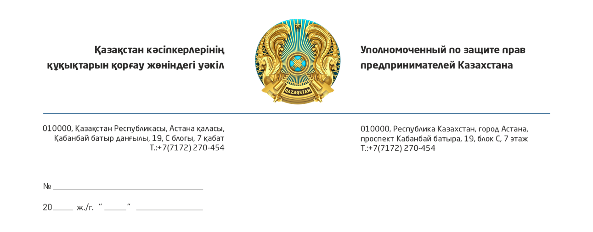

Директору РПП «Атамекен»
по Восточно-Казахстанской области
Мамырбаеву К.Н.

Ко мне обратился директор ТОО «ЗДП Кварц» Иосифиди А.А. по факту грубых нарушений закона, выразившихся в выдворении предприятия с производственной площадки, блокировании доступа к его имуществу в виде 1 371 тонны товарного угля и последующем хищении сырья при попустительстве местных органов и полиции Зайсанского района, что повлекло безнаказанность виновных лиц.
Из-за завершения срока аренды участка и недропользования акимат принудительно заблокировал территорию и выгнал предприятие, лишив его доступа к углю, принадлежащему компании на праве частной собственности в силу статьи 15 Кодекса Республики Казахстан «О недрах и недропользовании».
Поскольку ТОО было лишено возможности охранять свое имущество, именно местный исполнительный орган, инициировавший ограничения, в период отсутствия собственника был обязан обеспечить надлежащую сохранность и охрану оставшихся материальных ценностей.
Однако вместо этого действия акимата привели к беспрепятственному разграблению объекта. В дальнейшем полиция незаконно отказала в регистрации уголовного правонарушения по статьям 188, 191, 389 и 365 УК РК, а суды первой и апелляционной инстанций поддержали этот произвол, неправомерно переведя уголовно наказуемое деяние в надуманный гражданский спор.
Учитывая изложенное, в целях защиты прав предпринимателя и восстановления законности прошу Вас взять обращение ТОО «ЗДП Кварц» на контроль Региональной палаты предпринимателей, оказать экспертно-юридическую помощь в обжаловании незаконных решений полиции и судов, а также содействовать в урегулировании спора и возмещении ущерба.
По данному факту я уже направил письмо в прокуратуру ВКО с указанием выявленных нарушений закона и требованием о принятии мер.
О результатах рассмотрения обращения прошу проинформировать Аппарат Уполномоченного по защите прав предпринимателей Казахстана.

Приложение: материалы обращения заявителя.

Уполномоченный по защите прав
предпринимателей Казахстана К. Нуров

Исп.:Шукенов А.Х.
Тел.:27-04-54

Согласовано
12.08.2026 10:46 Семенчук Ксения Александровна
12.08.2026 10:48 Корректоры
Подписано
12.08.2026 11:15 Нуров Канат Ильич


Данный электронный документ DOC ID KZ9RWM52026103720562348CB4 подписан с использованием электронной цифровой подписи и отправлен посредством информационной системы «Казахстанский центр обмена электронными документами» https://documentolog.com/.
Для проверки электронного документа перейдите по ссылке: https://documentolog.com/?verify=KZ9RWM52026103720562348CB4

Тип документа | Исходящий документ New
Номер и дата документа | № 11002/000 от 12.08.2026 г.
Организация/отправитель | УПОЛНОМОЧЕННЫЙ ПО ЗАЩИТЕ ПРАВ ПРЕДПРИНИМАТЕЛЕЙ КАЗАХСТАНА
Получатель (-и) | РПП "ПАЛАТА ПРЕДПРИНИМАТЕЛЕЙ ВОСТОЧНО-КАЗАХСТАНСКОЙ ОБЛАСТИ"
Электронные цифровые подписи документа |   Согласовано: Семенчук Ксения Александровна  без ЭЦП  Тип: нет  Время подписи: 12.08.2026 10:46
Электронные цифровые подписи документа | Согласовано: Корректоры  без ЭЦП  Тип: нет  Время подписи: 12.08.2026 10:48
Электронные цифровые подписи документа | Национальная палата предпринимателей Республики Казахстан "Атамекен"  Подписано: НУРОВ КАНАТ  MIIWtwYJ...9fUJP+hU=  Тип: НУЦ  Время подписи: 12.08.2026 11:15
Электронные цифровые подписи документа | Национальная палата предпринимателей Республики Казахстан "Атамекен"  ЭЦП канцелярии: УТЕПБАЕВА АСЕМГУЛЬ  MIIXJwYJ...lC9kiuVOT  Тип: НУЦ  Время подписи: 12.08.2026 11:33

[[QRCODE]] | Согласно пункту 2 статьи 62 Цифрового кодекса Республики Казахстан настоящий электронный документ, соответствующий требованиям Цифрового кодекса Республики Казахстан и удостоверенный посредством электронной цифровой подписи лица, уполномоченного на его подписание, равнозначен документу на бумажном носителе, подписанному собственноручной подписью.

